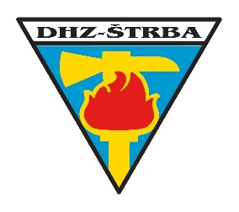
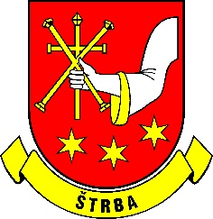
Dobrovoľný hasičský zbor Štrba
a Obec Štrba

Vás pozýva na

- ročník súťaže mladých hasičov
„Štrbské šesťdesiatky“

- Dátum a miesto konania :

5.7.2026 – nedeľa o 10.00 h – futbalový štadión v Štrbe

Prezentácia do 09.30 h, tréningy od 09.30 do 10.00 h, začiatok súťaže o 10.00 h
- Kategórie : Rok narodenia
- PR – D, CH - prípravka dievčatá, chlapci (2018 až 2023)
- MLD, MLCH – 10 - mladšie dievčatá, mladší chlapci (2016 až 2017)
- MLD, MLCH – 12 - mladšie dievčatá, mladší chlapci (2014 až 2015)
- SD, SCH – 14 - staršie dievčatá, starší chlapci (2012 až 2013)
- SD, SCH – 16 - staršie dievčatá, starší chlapci (2010 až 2011)
V tomto poradí sa bude súťažiť po 2 pokusy
3. Prihlášky :
Prihlasovanie do súťaže do 3.7.2026 : www.podtatranskahl.sk - štartovky

Prihlasovanie online na: https://www.startovky.eu/startovky/strbske-sestdesiatky
Uviesť v príslušnej kategórii meno, priezvisko, rok narodenia, kategóriu, DHZ a záujem o stravu.
4. Štartovné : 3 eurá /osoba – platí sa pri prezentácii
5. Stravné : 3 eura /osoba – platí sa pri prezentácii – objednať pri prihlasovaní
6. Disciplína : súťaž jednotlivcov v behu na 60 m s prekážkami
Súťaží sa podľa pravidiel a predpisov k vykonaniu disciplíny Beh na 60 m s prekážkami zverejnených na https://www.dposr.sk/images/2025/dokumenty_2025/pravidla_plamen_20250411.pdf .
7. Prezentácia: minimálne 15 minút pred otvorením súťaže s vyplnenou prihláškou a súhlasom zákonného zástupcu, alebo poverenej osoby. Pri vstupnej kontrole sa každý súťažiaci musí preukázať platným preukazom MH s fotografiou a preukazom poistenca.
Informácie k súťaži : Ján Zluky č. tel. 0915 922 654

Na stretnutie sa tešia hasiči DHZ Štrba

